Persbericht
Ethanol aanpassing in nieuwe Euro 95 benzine versnelt keuze voor elektrische scooters
2020 wordt het jaar van elektrische scooters
Alphen aan den Rijn, 7 januari 2020 - De elektrische scooter is inmiddels zeer populair geworden. De opkomst van elektrische scooters is deels te verklaren door de recente verhoging van ethanol in benzine, waardoor scooters op benzine allerlei problemen ervaren. Om deze problemen voor te zijn, kunnen consumenten beter een elektrische variant kiezen, stelt Jack Walker, directeur van Fast & Furious scooter special shop in Alphen aan den Rijn. Een e-scooter is vooral in de stad waar al veel luchtvervuiling aanwezig is een uitkomst. Ze zijn voordelig in gebruik, beter voor het milieu en hebben minder onderhoud nodig dan scooters die rijden op benzine. Volgens Walker wordt 2020 het jaar van de elektrische scooter.
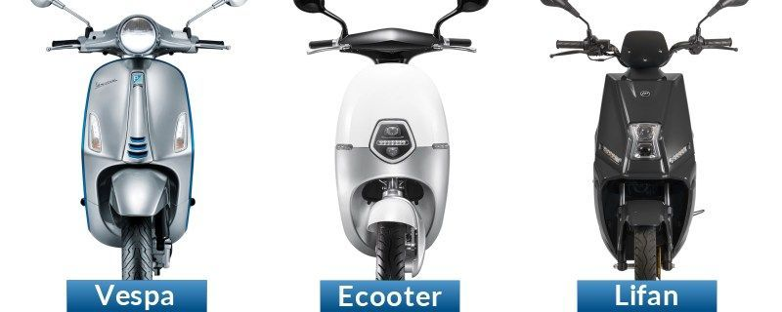
Enkele jaren geleden waren er al e-scooters op de markt. Ze waren doorgaans niet mooi en erg duur. Daarnaast kon er slechts een geringe afstand afgelegd worden door de beperkte accu. Bovendien was de laadtijd enorm lang en waren accu’s erg zwaar. “Voorheen waren er niet voldoende redenen om over te stappen op een elektrisch vervoersmiddel, maar dat is nu veranderd door de verbeteringen in design en technologie en toevoeging van 5% extra ethanol aan benzine, waardoor bezinescooters problemen ondervinden. De verkoop van elektrische scooters is de afgelopen maanden mede om deze reden flink toegenomen”, aldus Jack walker.
Problemen voor scooters door 10% ethanol in benzine
Vanaf 1 oktober 2019 kun je bijna alleen nog maar Euro95 E10 tanken. E10 is de vervanger van Euro95 E5. De vervanger bevat 10% ethanol i.p.v. 5% en daardoor zal het CO2 gehalte in de lucht afnemen. De keerzijde van de medaille is dat het hogere percentage ethanol minder zuinig is dan Euro 95 E5 en technische problemen veroorzaken aan scooters. Het hogere percentage ethanol kan oudere kunststof en rubberen delen oplossen, en bepaalde metalen kunnen gaan oxideren. Om deze problemen voor te zijn, kunnen consumenten beter een elektrische scooter kiezen, stelt scooter-expert Jack Walker, onder meer ook in de TROS Radar uitzending waar hij gisteren aan het woord was over dit onderwerp.
Elektrisch rijden is goedkoop en beter voor het milieu
Elektrische scooters zijn voordelig in gebruik, beter voor het milieu en hebben minder onderhoud nodig dan scooters die rijden op benzine. Walker licht de voordelen toe: “E-scooters zijn tegenwoordig niet meer te onderscheiden van de benzine varianten. Ze zitten ingenieus in elkaar en zijn voorzien van technische snufjes, zoals een digitaal instrumentenpaneel, alarm, optie om te rijden zonder sleutel, complete LED verlichting en een energie terugwinsysteem waarbij de remmen energie terugwinnen en de accu weer opladen. In dat geval tank je elektriciteit en dat is tevens zes keer goedkoper dan benzine. ”

Vernieuwde accu technologie
Een e-scooter beschikt over een accu die opgeladen kan worden. Opladen kan thuis, maar ook op de plaats van bestemming. Postema: “De eerste 75% opladen gaat erg snel en neemt niet meer dan drie uur tijd in beslag. Wil je de accu helemaal vol laden dan moet je rekenen op een totale laadtijd van 5 tot 8 uur. Als het accupakket uitneembaar is dan hoef je geen stopcontact in de buurt te hebben, en daardoor kun je de accu ook op je werk eenvoudig opladen terwijl je scooter in de fietsenstalling staat.” Tegenwoordig halen e-scooters al een actierdius van meer dan 200 km zelf thuisbezorgt scooter zijn steeds vakker Elektrisch scooters. Dit kom daar de verbeterde Bosch motor en lithuim merken accus zoals LG en Samsung.
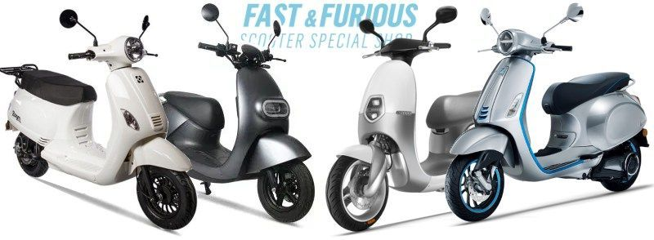
[Einde bericht]
Noot voor de redactie:

Over Fast & Furious
Fast and Furious is de grootste scooterspecialist van Nederland met meerdere vestigingen.

Links
https://www.fastfuriousscooters.nl/

Voor vragen of meer informatie, kunt u contact opnemen met:
Fast & Furious scooter special shop
Koperweg 21
2401 LH
Alphen aan den Rijn

Jack walker
0172-471721 0610882080
info@fastfurious.nl

